Открытый урок .

Тема. Подготовка к ЕГЭ по математике (базовый уровень).

Тип урока. Комбинированный.

Цели урока.

Показать в доступной форме и объяснить способы и приемы решения типовых экзаменационных заданий. Вовлечение учащихся в деятельность по подготовке к ЕГЭ по математике.

Развивать познавательный интерес к экзаменационным заданиям и желание детей их решать. Формировать логическое, абстрактное и системное мышление.

Воспитывать самостоятельность, настойчивость для достижения конечных результатов.

Формы организации учебной деятельности. Фронтальная, индивидуальная, групповая.

Оборудование. Типовые задания из открытого банка заданий ФИПИ, мультимедийный проектор, ноутбук, экран.

Девиз урока: «Что умеете хорошего, то не забывайте, а чего не умеете, тому учитесь…»(из Поучений Владимира Мономаха)

П л а н у р о к а.

1. Орг. момент. (Приветствие. Объявление темы, цели и девиза урока).

Здравствуйте, ребята. Добрый день, уважаемые учителя, приглашаю Вас на урок математики в 11 классе “ Подготовка к ЕГЭ по математике (базовый уровень). Так как нам предстоит сдать ЕГЭ, поэтому необходимо обобщить и закрепить наши знания по всем темам, которые прошли.

Девиз урока: «Что умеете хорошего, то не забывайте, а чего не умеете, тому учитесь…» (из Поучений Владимира Мономаха)

Базовый уровень ЕГЭ по математике состоит из 21 заданий. Для того чтобы получить проходной бал необходимо правильно решить минимум 7 заданий. ЕГЭ оценивается по пятибалльной системе оценивания. Сегодня мы с вами постараемся разобрать один из демонстрационных вариантов ЕГЭ математика базовый уровень 2022. Раньше было 20 заданий, а в этом году добавили с профильного уровня еще одну задачу. И так начинаем работать.

2. Решение заданий демоварианта. Математика. 11 класс. ЕГЭ 2022. Базовый уровень.

( В 2022 году (базовый уровень) экзамен включает в себя 21 задач.)

№1: Найдите значение выражения

№2: Ежемесячная плата за телефон составляет 250 рублей в месяц. В следующем году она увеличится на 4%. Сколько рублей в месяц будет составлять ежемесячная плата за телефон в следующем году?

№3:

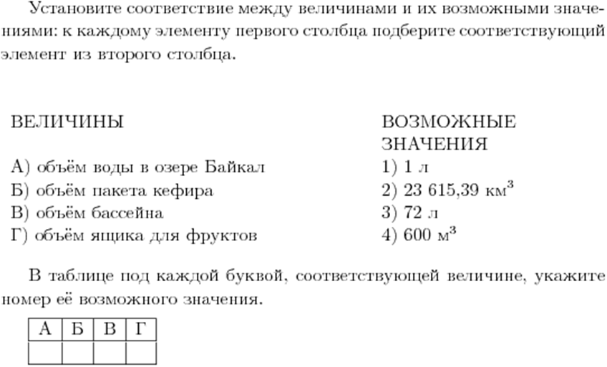

№4:

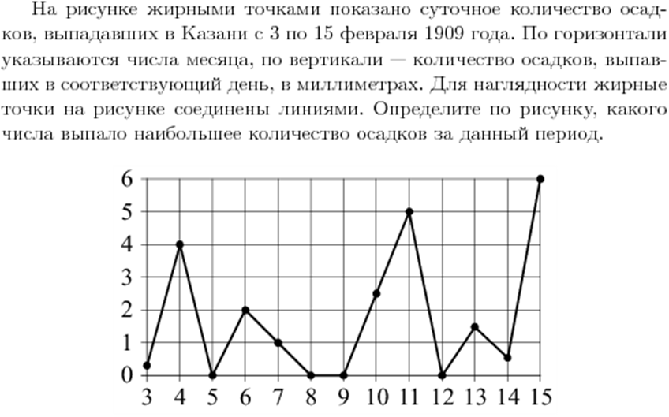

№5:

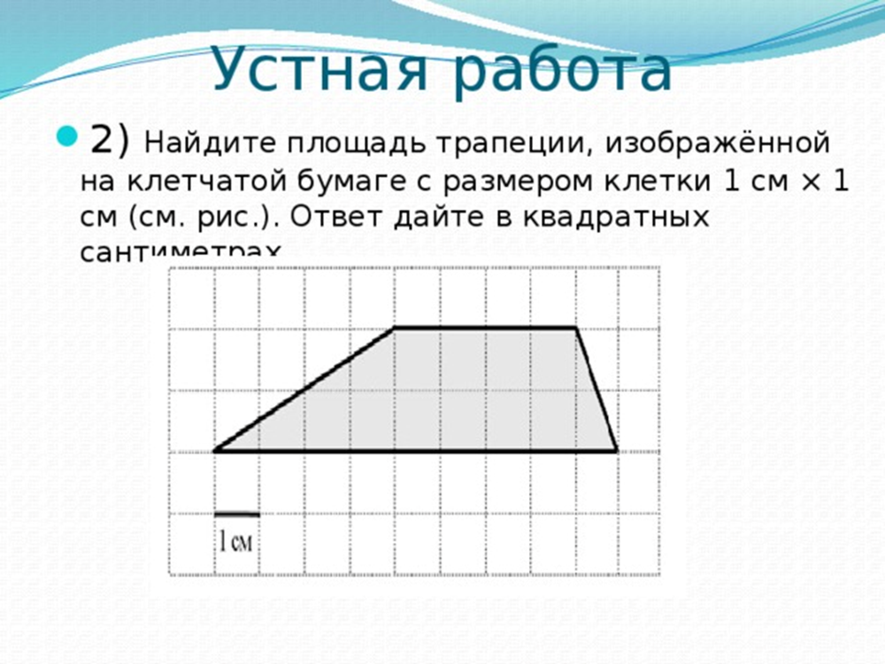 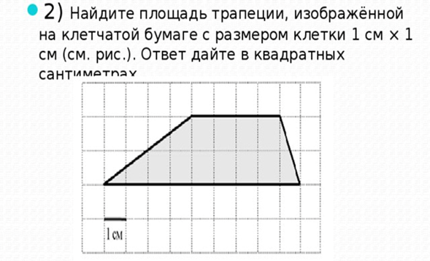

№6: Летом килограмм клубники стоит 80 рублей. Маша купила 1кг 500г клубники. Сколько рублей сдачи она должна была получить с 500 рублей?

№7: Найдите значение выражения log3 1,8+log 3 5 .

№8: Мощность постоянного тока (в ваттах) вычисляется по формуле P= I2R, где I — сила тока (в амперах), R — сопротивление (в омах). Пользуясь этой формулой, найдите P (в ваттах), если R = 5 Ом и I = 7 А.

№9: Найдите корень уравнения 3 3-Х = 81.

№10 Какой угол (в градусах) образуют минутная и часовая стрелки в 16:00ч

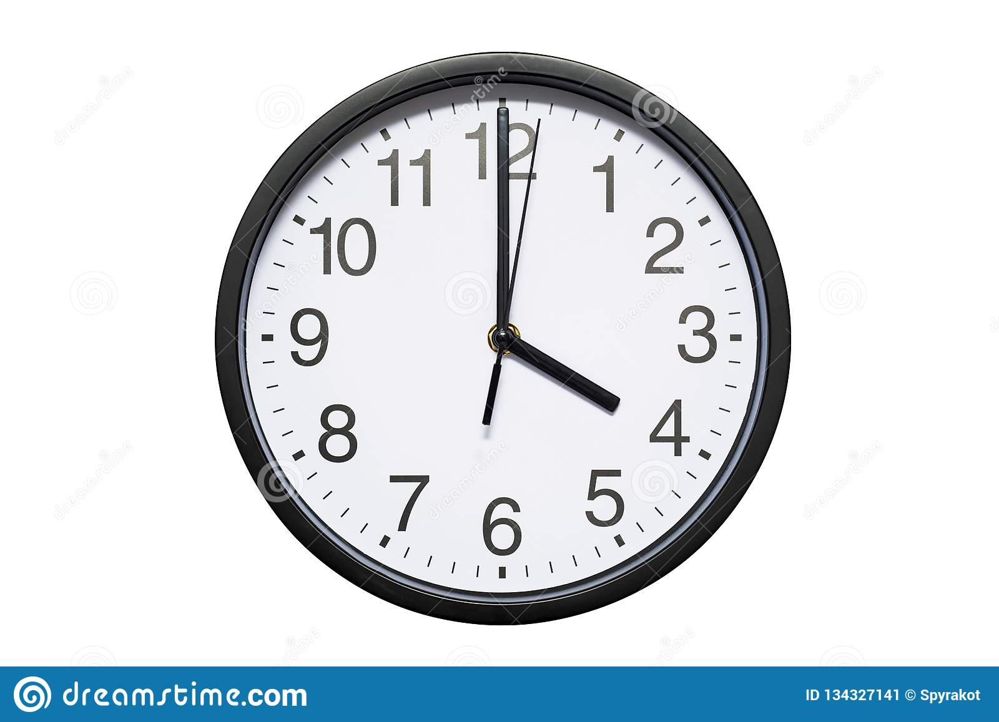

№11: В чемпионате по прыжкам в воду участвуют 35 спортсменов: 7 из России, 12 из Китая, 9 из Японии и 7 из США. Порядок, в котором выступают спортсмены, определяется жребием. Найдите вероятность того, что спортсмен, выступающий первым, окажется из России.

№12:

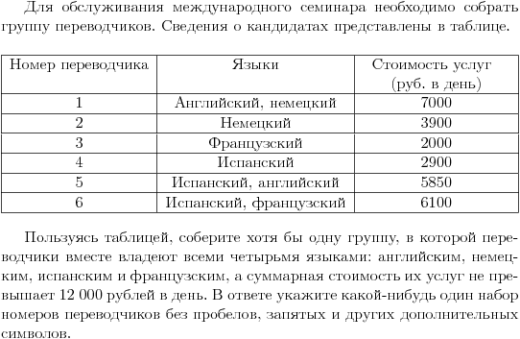

№13

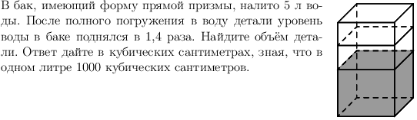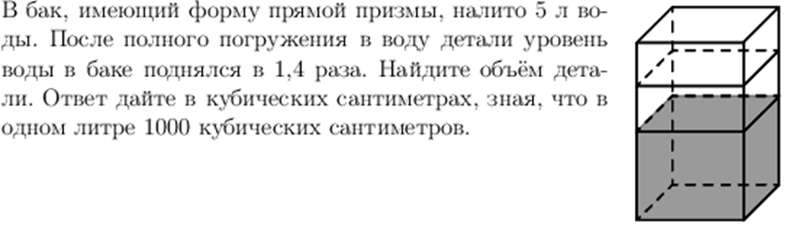

№14

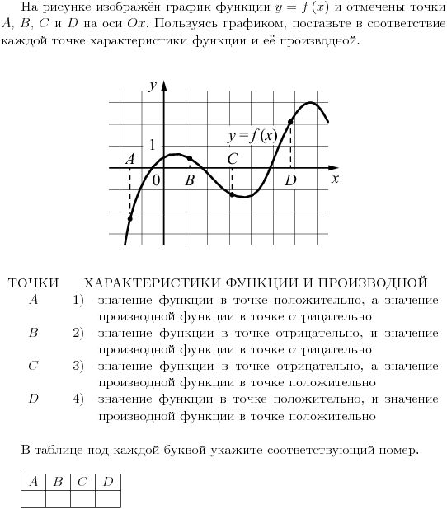

№15: Известно, что в треугольнике ABC AС= АB =13 , ВC =10 . Найдите длину медианы АM .

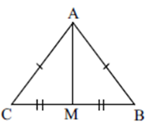

№16 Радиус основания цилиндра равен 13, а его образующая равна 18. Сечение, параллельное оси цилиндра, удалено от неё на расстояние, равное 12. Найдите площадь этого сечения.

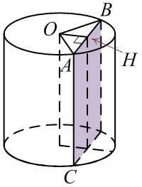

№17:

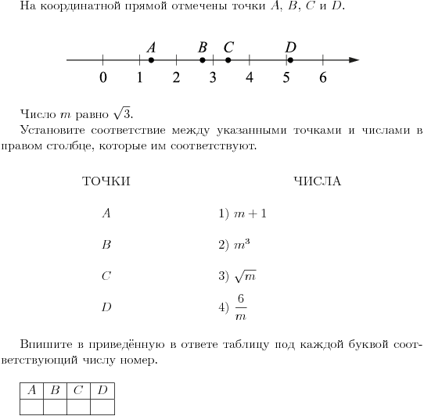

№18:

В классе учится 20 человек, из них 13 человек посещают кружок по истории, а 10 — кружок по математике. Выберите утверждения, которые верны при указанных условиях.

1. Каждый ученик этого класса посещает оба кружка.
2. Найдётся хотя бы двое учеников из этого класса, посещающих оба кружка.
3. Если ученик из этого класса ходит на кружок по истории, то он обязательно ходит на кружок по математике.
4. Не найдётся 11 человек из этого класса, которые посещают оба кружка.

В ответе запишите номера выбранных утверждений без пробелов, запятых и других дополнительных символов.

№19: На шести карточках написаны цифры 2, 3, 5, 6, 7, 7 (по одной цифре на каждой карточке). В выражении W+ WW+ WWW вместо каждого квадратика положили карточку из данного набора. Оказалось, что полученная сумма делится на 10, но не делится на 20. В ответе укажите какую-либо одну такую сумму.

№20: Свежие фрукты содержат 84% воды, а высушенные-16%. Сколько сухих фруктов получится из 231кг свежих фруктов?

№21 Десять столбов соединены между собой проводами так, что от каждого столба отходит ровно 7 проводов. Сколько всего проводов протянуто между этими десятью столбами?

**3.** Д/з: вариант

4. Подведение итогов урока:

Выставление оценок за работу на уроке.

 Никогда не надо стыдиться сказать:

«Я не знаю, объясните мне».  (Дж. Даррелл)

№1: Найдите значение выражения

№2: Ежемесячная плата за телефон составляет 250 рублей в месяц. В следующем году она увеличится на 4%. Сколько рублей в месяц будет составлять ежемесячная плата за телефон в следующем году?

№3:



№4:



№5:

 

№6: Летом килограмм клубники стоит 80 рублей. Маша купила 1кг 500г клубники. Сколько рублей сдачи она должна была получить с 500 рублей?

№7: Найдите значение выражения log3 1,8+log 3 5 .

№8: Мощность постоянного тока (в ваттах) вычисляется по формуле P= I2R, где I — сила тока (в амперах), R — сопротивление (в омах). Пользуясь этой формулой, найдите P (в ваттах), если R = 5 Ом и I = 7 А.

№9: Найдите корень уравнения 3 3-Х = 81.

№10 Какой угол (в градусах) образуют минутная и часовая стрелки в 16:00ч



№11: В чемпионате по прыжкам в воду участвуют 35 спортсменов: 7 из России, 12 из Китая, 9 из Японии и 7 из США. Порядок, в котором выступают спортсмены, определяется жребием. Найдите вероятность того, что спортсмен, выступающий первым, окажется из России.

№12:



№13



№14



№15: Известно, что в треугольнике ABC AС= АB =13 , ВC =10 . Найдите длину медианы АM .

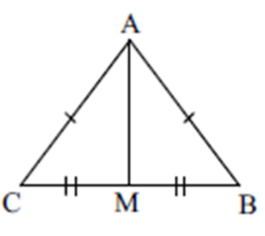

№16 Радиус основания цилиндра равен 13, а его образующая равна 18. Сечение, параллельное оси цилиндра, удалено от неё на расстояние, равное 12. Найдите площадь этого сечения.



№17:



№18:

В классе учится 20 человек, из них 13 человек посещают кружок по истории, а 10 — кружок по математике. Выберите утверждения, которые верны при указанных условиях.

1. Каждый ученик этого класса посещает оба кружка.
2. Найдётся хотя бы двое учеников из этого класса, посещающих оба кружка.
3. Если ученик из этого класса ходит на кружок по истории, то он обязательно ходит на кружок по математике.
4. Не найдётся 11 человек из этого класса, которые посещают оба кружка.

В ответе запишите номера выбранных утверждений без пробелов, запятых и других дополнительных символов.

№19: На шести карточках написаны цифры 2, 3, 5, 6, 7, 7 (по одной цифре на каждой карточке). В выражении W+ WW+ WWW вместо каждого квадратика положили карточку из данного набора. Оказалось, что полученная сумма делится на 10, но не делится на 20. В ответе укажите какую-либо одну такую сумму.

№20: Свежие фрукты содержат 84% воды, а высушенные-16%. Сколько сухих фруктов получится из 231кг свежих фруктов?

№21 Десять столбов соединены между собой проводами так, что от каждого столба отходит ровно 7 проводов. Сколько всего проводов протянуто между этими десятью столбами?